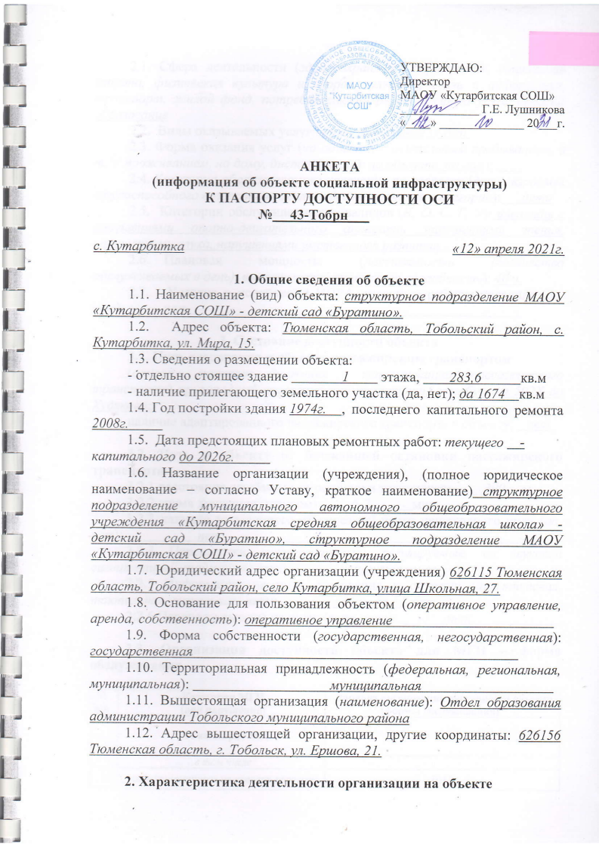

2.1. Сфера деятельности (здравоохранение, образование, социальная защита, физическая культура и спорт, культура, связь и информация, транспорт, жилой фонд, потребительский рынок и сфера услуг, другое): образование
2.2. Виды оказываемых услуг: образовательные услуги.
2.3. Форма оказания услуг (на объекте, с длительным пребыванием, в т. ч. проживанием, на дому, дистанционно): на объекте, на дому.
2.4. Категории обслуживаемого населения по возрасту (дети, взрослые трудоспособного возраста, пожилые; все возрастные категории): дети
2.5. Категории обслуживаемых инвалидов (К, О, С, Г, У): инвалиды с нарушениями опорно-двигательного аппарата, нарушениями зрения, нарушениями слуха, нарушениями умственного развития
  - Плановая мощность: (посещаемость (количество обслуживаемых в день), вместимость, пропускная способность): 40 ч.
  - Участие в исполнении ИПРА инвалида, ребенка-инвалида (да, нет): нет

3. Состояние доступности объекта
3.1. Путь следования к объекту пассажирским транспортом
(описать маршрут движения с использованием пассажирского транспорта) пригородный пассажирский транспорт, автобус: № 502Х до Худякова;
наличие адаптированного пассажирского транспорта к объекту: нет

3.2. Путь к объекту от ближайшей остановки пассажирского транспорта:
3.2.1 расстояние до объекта от остановки транспорта: 390 м
3.2.2 время движения (пешком): 6-7 мин
3.2.3 наличие выделенного от проезжей части пешеходного пути (да, нет): нет
3.2.4 Перекрестки (нерегулируемые; регулируемые, со звуковой сигнализацией, таймером; нет): нерегулируемые
3.2.5 Информация на пути следования к объекту: (акустическая, тактильная, визуальная; нет): нет
3.2.6 Перепады высоты на пути: (есть, нет): нет

3.3. Организация доступности объекта для МГН – форма обслуживания

№  п/п | Категория МГН  (вид нарушения) | Вариант организации доступности объекта  (формы обслуживания) *
1 | Все категории МГН
 | в том числе:
2 | передвигающиеся на креслах-колясках | ВНД
3 | с нарушениями опорно-двигательного аппарата | ДУ
4 | с нарушениями зрения | ДУ
5 | с нарушениями слуха | ДУ
6 | с нарушениями умственного развития | А
* - указывается один из вариантов: «А», «Б», «ДУ», «ВНД»
3.4. Состояние доступности основных структурно-функциональных зон

№  п/п | Основные структурно-функциональные зоны | Состояние доступности,  в том числе для основных категорий МГН
1 | Территория, прилегающая к зданию (участок) | -
2 | Вход (входы) в здание | -
3 | Путь (пути) движения внутри здания (в т. ч. пути эвакуации) | ДП-И (У); ДЧ-И (О, Г); ДУ (С); ВНД (К)
4 | Зона целевого назначения здания (целевого посещения объекта) | ДП-И (О, У); ДЧ-И (С); ДУ (К, Г)
5 | Санитарно-гигиенические помещения | ДЧ-И (Г, У); ДУ (О, С); ВНД (К)
6 | Система информации и связи (на всех зонах) | ДП-И (К, О, У); ДУ (С, Г)
** Указывается: ДП-В - доступно полностью всем; ДП-И (К, О, С, Г, У) – доступно полностью избирательно (указать категории инвалидов); ДЧ-В - доступно частично всем; ДЧ-И (К, О, С, Г, У) – доступно частично избирательно (указать категории инвалидов); ДУ - доступно условно, ВНД - недоступно
3.5. ИТОГОВОЕ ЗАКЛЮЧЕНИЕ о состоянии доступности ОСИ: Общее состояние доступности объекта оценено: доступное частично для инвалидов категории У (ДП-И (У)), доступное условно для инвалидов категории О, С, Г (ДУ (О, С, Г)) и временно недоступно для инвалидов категории К (ВНД (К)).

- Управленческое решение
  - Рекомендации по адаптации основных структурно-функциональных зон объекта

№ п/п | Основные структурно-функциональные зоны объекта | Рекомендации по адаптации объекта (виды работ)
1 | Территория, прилегающая к зданию (участок) | Текущий ремонт; организационные мероприятия
2 | Вход (входы) в здание | Текущий ремонт; оказание ситуационной помощи; индивидуальное решение с ТСР; организационные мероприятия
3 | Путь (пути) движения внутри здания (в т. ч. пути эвакуации) | Текущий ремонт; оказание ситуационной помощи; индивидуальное решение с ТСР; организационные мероприятия

